

PRAKTIKUM ZA LABORATORIJSKE VJEŽBE
IZ ELEKTRONIKE

II RAZRED
Zanimanje: Tehničar računarstva
MODUL 3
(1 čas nedeljno, 36 sedmica)

PREDMETNI PROFESOR:

Biljana Vidaković,dipl.ing.el.tehnike
UPUTSTVA ZA IZVOĐENJE LABORATORIJSKIH VJEŽBI

Laboratorijske vježbe se izvode u dvije grupe. Prvu grupu čini prva, a drugu grupu druga polovina odjeljenja. Realizacija vježbi je u kabinetu za elektroniku.
Prije dolaska na vježbe, učenik treba da ponovi teorijsko znanje stečeno na časovima teorijske nastave, koje je potrebno za realizaciju odgovarajuće vježbe. U kabinetu se vježba praktično realizuje ili simulira na računaru a kod kuće se radi elaborat tj. izvještaj. Učenik je dužan, dolaskom na narednu vježbu, donijeti sa sobom izvještaj prethodne vježbe i predati ga profesoru.
Za simulaciju vježbi na računaru koristiće se program Multisim-Electronics Workbench.

Uvodna vježba: OSNOVNI ELEMENTI I MJERENJA

- Uvod
Na laboratorijskim vježbama koristiće se program Multisim-Electronics Workbench.
Nulta vježba će biti izvedena kao pokazna s ciljem upoznavanja s programom, pravljenja jednostavnijih strujnih kola, te obavljanja osnovnih mjerenja.
Pored toga biće korišten matador-eksperimentalna pločica, pasivne i aktivne komponente i potrebni instrumenti i pribor za realizaciju date šeme.

2. Izbor komponenata i mjernih instrumenata
Prvi korak u izradi strujnih kola je smještaj komponenti na radnu površinu. Svakoj komponenti moguće je izabrati vrijednosti i mjernu jedinicu, te labelirati komponentu.
Najčešće korištene komponente su:

Komponenta | Simbol | Labela (primjer) | Vrijednost (primjer)
Uzemljenje | 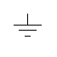 | nema | nema
Istosmjerni naponski  izvor | 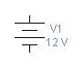 | V1 | 12 V
Istosmjerni strujni  izvor | 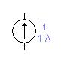 | I2 | 1 A
Otpor | 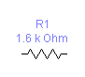 | R1 | 1,6 kΩ
Zavojnica | 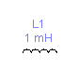 | L1 | 1 mH
Kondenzator | 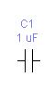 | C1 | 1 μF
Izmjenični naponski  izvor | 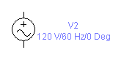 | V2 | 120 V, 60 Hz, s  početnim faznim  uglom od 00
Tranzistor | 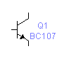 | Q1 | Tip: BC 107

Za mjerenje električnih veličina (struje, napona, otpora, kapaciteta itd), snimanje električnih pojava i mjerenja električnih osobina materijala, koristi se vrlo opsežan instrumentarij: voltmetri, ampermetri, osciloskopi, univerzalni instrumenti (multimetri), razni generatori funkcija i mnogi drugi.

3. Spajanje komponenti
Svaka komponenta na svom kraju ima jednu ili više tačaka (čvorova) koji služe za spajanje s drugom komponentom. Da bi spojili dvije komponente, potrebno je spojiti tačke na njihovim krajevima. Program tada sam vuče provodnike između komponenti. Brisanje pogrešno umetnutih komponenti se vrši na način da se mišem klikne na komponentu koja se želi izbrisati, i zatim se stisne tipka DELETE.

Instrument | Namjena
Multimetar | Možemo ga koristiti za mjerenje, napona, struje (istosmjeno i naizmjenično) te otpora
Osciloskop | Može raditi kao jednokanalni, dvokanalni i četverokanalni. Pojedine prikazane veličine mogu biti obojene bojom spoja (žice) na koji je priključen pojedini ulaz osciloskopa
Ampermetar  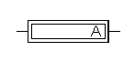 | Radi kao mjerni instrument (indikator). Može raditi kao istosmjerni ili naizmjenični indikator.
Voltmetar  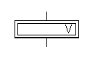 | Radi kao mjerni instrument (indikator). Može raditi kao istosmjerni ili naizmjenični indikator.

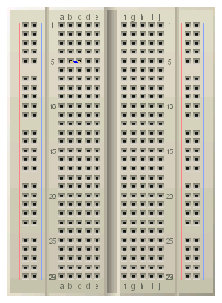Matador – elsperimentalna pločica pomoću koje se realizuje šema umetanjem elemenata-bez lemljenja

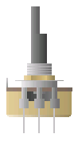Potenciometar Otpornik Elektrolitski kondenzator
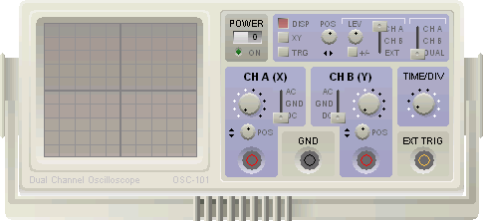
Dvokanalni osciloskop

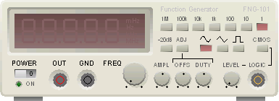
Generator funkcija

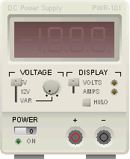
Jednosmjerni izvor

4. Izrada jednostavnog strujnog kola s istosmjernim izvorom
Sastaviti sljedeće strujno kolo , te izmjeriti sve napone i struje. Za mjerenje koristiti univerzalni instrument.

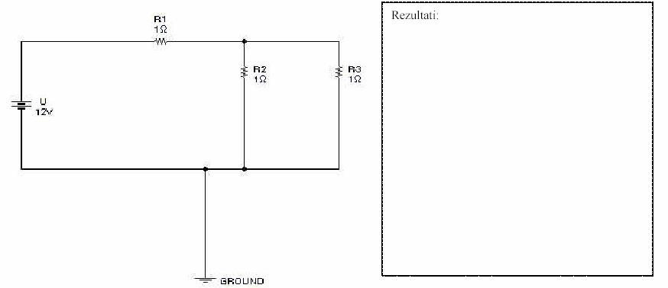
5. Izrada jednostavnog strujnog kola s naizmjeničnim izvorom
Sastaviti sledeće strujno kolo , te osciloskopom izmjeriti napone prema slici: kanalom A osciloskopa mjeriti napon izvora, a kanalom B mjeriti napon na kondenzatoru.
Skicirati dobijene rezultate.

JU TŠC ZVORNIK | Vježba 1.  SNIMANJE KARAKTERISTIKE DIODE
Razred: | Učenik: | Datum: | Ocjena:

- PRIBOR:
  - Matador
  - Jednosmjerni izvor napona
  - Dioda
  - Otpornici 1kΩ i 10 kΩ
  - Digitalni multimetar
  - Potenciometar

- ZADATAK:
- Spojiti elemente prema slici br.1. za snimanje karakteristike diode u direktnoj polarizaciji.
- Mijenjati vrijednost napona na diodi prema tabeli I i očitavati vrijednost struje kroz diodu na ampermetru. Rezultate mjerenja unijeti u tabelu I.
- Spojiti elemente prema slici br.2. za snimanje karakteristike diode u inverznoj polarizaciji.
- Mijenjati vrijednosti napona na diodi prema tabeli II i očitavati vrijednost struje kroz diodu. Rezultate mjerenja unositi u tabelu II.
- Rezultate mjerenja iz tabela I i II nacrtati na milimetarskom papiru uzimajući razmjeru 1 mA = 1 cm po vertikali i 0,1 V = 1 cm po horizontali.

- ŠEMA SPOJA:

Slika br.1. Direktna polarizacija diode

Slika br.2. Inverzna polarizacija diode

- REZULTATI MJERENJA:

Tabela I

UD (V) | 0 | 0,2 | 0,4 | 0,5 | 0,55 | 0,6 | 0,65 | 0,7 | 0,75
ID (mA)

Tabela II

UD (V) | 100 | 120 | 120,10 | 120,12 | 120,15 | 120,18 | 120,20 | 120,25 | 120,28
ID (μA)

- ZAKLJUČAK:

JU TŠC ZVORNIK | Vježba 2.  STABILIZATOR NAPONA SA CENER DIODOM
Razred: | Učenik: | Datum: | Ocjena:

1. PRIBOR:
- Matador
- Potenciometar
- Dva otpornika 330 Ω i 1kΩ
- Cener dioda BZ 7,5 (1N4733 za EWB )
- Tri digitalna multimetra
- Jednosmjerni izvor napona

2. ZADATAK:
- Povezati elemente prema šemi na matadoru ali tako da Cener dioda ostane isključena.
- Mijenjati napon na ulazu stabilizatora prema tabeli I i mjeriti napone i struje za svaki navedeni ulazni napon. Rezultate mjerenja unijeti u tabelu I.
- Povezati elemente prema šemi na matadoru sa priključenom Cener diodom.
- Mijenjati napon na ulazu stabilizatora prema tabeli II i mjeriti napone i struje za svaki navedeni ulazni napon. Rezultate mjerenja unijeti u tabelu II.
- Nacrtati na milimetarskom papiru zavisnost izlaznog napona, struje kroz Cener diodu i potrošač od ulaznog napona za obe tabele. Za razmjeru po horizontali uzeti 1cm=1V, a po vertikali 1cm=1V i 1cm=2mA.

3. ŠEMA SPOJA:

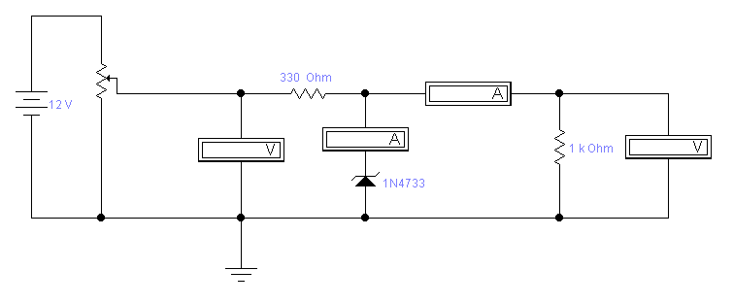

Napomena: Kod izrade vježbe u EWB programu vježbu spojiti bez potenciometra.
4. REZULTATI MJERENJA:

Tabela I

U₁ (V) | 1 | 3 | 5 | 7 | 9 | 11 | 13 | 15
U₂ (V)

Iz (mA)

Ip (mA)

Tabela II

U₁ (V) | 1 | 3 | 5 | 7 | 9 | 11 | 13 | 15
U₂ (V)
Iz (mA)

Ip (mA)

5. ZAKLJUČAK:

TRANZISTORI

JU TŠC ZVORNIK | Vježba 3.  ODREĐIVANJE TIPA, ELEKTRODA I ISPRAVNOSTI TRANZISTORA
Razred: | Učenik: | Datum: | Ocjena:

1) Teoretska obrada:
a. Koje vrste tranzistora poznaješ? Napiši osnovno o svakom.
b. Objasni rad bipolarnog tranzistora.
c. Nacrtaj NPN i PNP tranzistor predstavljen ekvivalentnom šemom pomoću dioda i reci koje su vrijednosti otpora između pojedinih elektroda.
(Prostor za odgovore, objašnjenja i crteže)

2) Postupak izvođenja vježbe
Ispravnost nekog tranzistora može se najbrže i najjednostavnije odrediti ommetrom. Pri tom treba paziti na veličinu napona baterije u ommetru i na maksimalnu struju koja može teći u njegovom vanjskom kolu. Ta struja za tranzistore koji nisu predviđeni za pojačanje snage nebi smjela biti veća od 1 (mA) jer bi se tranzistor mogao oštetiti.
Tranzistor se kontroliše tako da se izmjere otpori kolektor-baza, emitor-baza.
Mjerenje se zasniva na činjenici da se za ovu svrhu tranzistor može smatrati kao da je sastavljen od dviju u seriju suprotno spojenih dioda. U propusnom smjeru taj otpor iznosi do nekoliko stotina oma , a u nepropusnom smijeru oko 100 i više kilooma.
Ako je otpor u nepropusnom smijeru manji od navedenih vrijednosti ili pak, ommetar pokaže prekid, to znači da je tranzistor defektan. Vrijednosti otpora pri ispitivanju ispravnosti tranzistora prikazane su na sledećoj slici.

+ Veliki otpor -

- mali otpor +

+ Veliki otpor -

- mali otpor +
- Veliki otpor +

- Veliki otpor +

Približne vrijednosti otpora koje mora pokazivati ommetar pri ispitivanju PNP tranzistora

+ Mali otpor -
- Veliki otpor + + Veliki otpor -

- Veliki otpor +

+ Mali otpor - - Veliki otpor +

Približne vrijednosti otpora koje mora pokazivati ommetar pri ispitivanju NPN tranzistora.

Ako ne znamo raspored pojedinih priključaka tranzistora, potrebno je najprije sa
ommetrom pronaći koja je elektroda baza (baza je vodljiva prema ostalim elektrodama u jednom smjeru, a u drugom je nevodljiva). Zatim ispitamo da li je tranzistor NPN ili PNP tipa. Za ovo određivanje, pomoći ćemo se šemom tranzistora sa ekvivalentnim diodama. Vodovi (žice) kojima priključujemo tranzistor na ommetar, nazivamo pipalice. Ako je crna žica instrumenta priključena na oznaku mase crvena na oznaku na instrumentu i ako je instrument preklopkom preklopljen na omsko područje, tada su pipalice pod naponom (napona baterije unutar instrumenta), i to tako da je crna plus pol izvora, a crvena minus pol izvora.
Ispitivanje i određivanje elektroda tranzistora:

PNP tip tranzistora (ommetar na mjerno područje x 100 oma)
Kada smo pronašli bazu tranzistora, ommetar priključimo između nepoznatih elektroda, a između baze i negativnog priključka ommetra (crvena žica), priključimo otpornik od približno 45 KΩ. Ako ommetar pokaže vrijednost od 1 -3 (kΩ). Znači da je plus pol ommetra (crna žica) priključena na emitor, a minus (crvena žica) na kolektor.

NPN tip tranzistora (ommetar na mjerno područje x 100 oma)
Kad smo pronašli bazu tranzistora, ommetar priključimo između nepoznatih elektroda, a između baze i pozitivnog priključka (crna žica) ommetra priključimo otpornik od približno 45 (kΩ). Ako ommetar pokaže vrijednost od 1 - 3 (kΩ), znači da je minus pol
ommetra (crvena žica) priključen na emitor, a plus pol (crna žica) na kolektor.
Ukoliko pokazane vrijednosti prelaze preko gornjih granica vrijednosti otpora, priključke valja zamijeniti i mjerenje ponoviti.

3) Rezultati mjerenja i komentar.
(Nacrtaj izgled pločice sa vježbe i u tom crtežu označi ispravan/neispravan, tip tranzistora i označi elektrode).

JU TŠC ZVORNIK | Vježba br.4  SNIMANJE ULAZNIH KARAKTERISTIKA BIPOLARNIH TRANZISTORA
Razred: | Učenik: | Datum: | Ocjena:

- PRIBOR:
- Matador
- Dva jednosmjerna izvora napona 10V
- Tri digitalna multimetra
- Dva otpornika 10 kΩ i 500 Ω
- Bipolarni transistor BC 107B
- Dva potenciometra

- ZADATAK:
- Povezati elemente prema slici br.1.
- Mijenjati vrijednosti napona prema tabeli I tako da se prvo postavi vrijednost napona U_{CE} = 2 V a zatim mijenjati U_{BE} i očitavati baznu struju I_{B}. Rezultate mjerenja unijeti u tabelu I. Ponoviti mjerenje za U_{CE} = 10 V i rezultate mjerenja unijeti u tabelu II.
- Nactati na milimetarskom papiru ulaznu karakteristiku bipolarnog tranzistora BC 107B prema rezultatima iz tabela I i II. Uzeti razmjeru 0,1 V = 1 cm po horizontal i 1μA = 1 cm po vertikali.

- ŠEMA SPOJA:

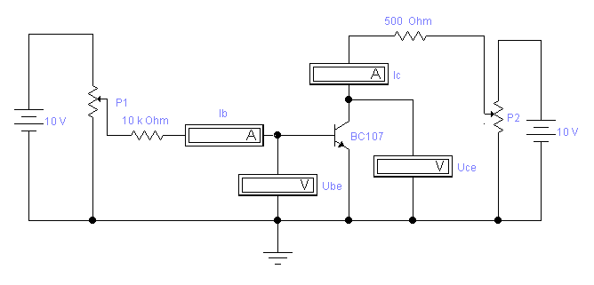
Napomena: U EWB realizaciji šemu spojiti bez korištenja potenciometara P1 i P2.

- REZULTATI MJERENJA:

Tabela I
U_{CE} = 2 (V)
U_{BE} (V) | 0 | 0,4 | 0,45 | 0,5 | 0,53 | 0,56 | 0,6 | 0,63 | 0,66 | 0,7
I_{B} (μA)

Tabela II
U_{CE} = 10 (V)
U_{BE} (V) | 0 | 0,4 | 0,45 | 0,5 | 0,53 | 0,56 | 0,6 | 0,63 | 0,66 | 0,7
I_{B} (μA)

- ZAKLJUČAK:

JU TŠC ZVORNIK | Vježba br.5  SNIMANJE IZLAZNIH KARAKTERISTIKA BIPOLARNIH TRANZISTORA
Razred: | Učenik: | Datum: | Ocjena:

- PRIBOR:
- Matador
- Dva jednosmjerna izvora napona 10V
- Tri digitalna multimetra
- Dva otpornika 10 kΩ i 500 Ω
- Bipolarni transistor BC 107B
- Dva potenciometra

2. ZADATAK:
- Povezati elemente prema slici br.1.
- Mijenjati vrijednosti napona prema tabeli I tako da se prvo postavi vrijednost bazne struje na prvu vrijednost iz tabele i zatim mijenjati napon U_{CE} i očitavati kolektorsku struju I_{C}. Rezultate mjerenja unijeti u tabelu I. Ponoviti mjerenje za ostale vrijednosti bazne struje prema tabeli. Rezultate mjerenja unijeti u tabelu.
- Nactati na milimetarskom papiru familiju izlaznih karakteristika bipolarnog tranzistora BC 107B prema rezultatima iz tabele. Uzeti razmjeru 1 V = 1 cm po horizontali i 1mA = 1 cm po vertikali.

3. ŠEMA SPOJA:

Napomena: Šema za izvođenje vježbe na matadoru

4. REZULTATI MJERENJA:

Izlazne karaktetristike tranzistora BC 107, u spoju zajedničkog emitora:

 | Uce (V) | 0 | 0,2 | 0,4 | 0,6 | 0,8 | 1 | 1,5 | 2 | 4 | 6 | 8
Ib1=10 μA | Ic1 (mA)
Ib2=20 μA | Ic2 (mA)
Ib3=30 μA | Ic3 (mA)
Ib4=60 μA | Ic4 (mA)

5. ZAKLJUČAK:

IC (mA)

30 _

25 _

20 _

15 _

10 _

5 _
UCE (V)

I I I I I I I I I I
1 2 3 4 5 6 7 8 9 10

JU TŠC ZVORNIK | Vježba br.6  SNIMANJE PRENOSNIH KARAKTERISTIKE BIPOLARNIH TRANZISTORA
Razred: | Učenik: | Datum: | Ocjena:

1. PRIBOR:
- Matador
- Dva jednosmjerna izvora napona 10V
- Tri digitalna multimetra
- Dva otpornika 10 kΩ i 500 Ω
- Bipolarni transistor BC 107B
- Dva potenciometra

2. ZADATAK:
- Povezati elemente prema šemi na matadoru.
- Snimiti zavisnost kolektorske struje od struje baze uz konstantan napon između kolektora i emitora prema tabeli I.
- Prema tabeli I nacrtati na milimetarskom papiru direktno-prenosne karakteristike uzimajući razmjeru po horizontali 1 cm = 5 μA i 1 cm = 1 mA po vertikali.
- Snimiti zavisnost kolektorske struje od napona između baze i emitora uz konstantan napon između kolektora i emitora prema tabeli II.
- Prema tabeli II nacrtati na milimetarskom papiru povratno-prenosne karakteristike uzimajući razmjeru po horizontali 1cm=0,1V, a po vertikali 1cm=1 mA.

3. ŠEMA SPOJA:

Napomena: Šema za izvođenje vježbe na matadoru.

- REZULTATI MJERENJA:

Tabela I
 | Ib (μA) | 0 | 5 | 10 | 15 | 20 | 25 | 30
Uce = 2 V | Ic (mA)
Uce = 10 V | Ic (mA)

Tabela II
 | Ube (V) | 0 | 0,4 | 0,5 | 0,55 | 0,6 | 0,65 | 0,7 | 0,75
Uce = 2 V | Ic (mA)
Uce = 10 V | Ic (mA)

5. ZAKLJUČAK:

JU TŠC ZVORNIK | Vježba br.7  STATIČKE KARAKTERISTIKE FET-a
Razred: | Učenik: | Datum: | Ocjena:

1. PRIBOR:
- Matador
- Dva jednosmjerna izvora napona 10 V
- Dva digitalna multimetra
- Otpornici 10 kΩ , 1 kΩ i 500 Ω
- Unipolarni transistor BF 245B
- Dva potenciometra

2. ZADATAK:
- Povezati elemente prema šemi na matadoru.
- Snimiti izlazne karakteristike FET-a mijenjajući napon između drejna i sorsa prema tabeli I održavajući napon između gejta i sorsa konstantnim, prema naknadno datim vrijednostima.
- Na milimetarskom papiru nacrtati izlazne karakteristike uzimajući razmjeru 1 cm = 1 mA i 1 cm = 1 V.
- Snimiti prenosne karakteristike prema tabeli II.
- Na milimetarskom papiru nacrtati prenosne karakteristike uzimajući razmjeru 1 cm = 1 mA i 2 cm = 1 V.
- Iz prenosnih karakteristika odrediti strminu FET-a na sredini karakteristike za napon između drejna i sorsa 15 V (uzeti ∆U_{GS} = 1 V), g_{m} = _________.

3. ŠEMA SPOJA:
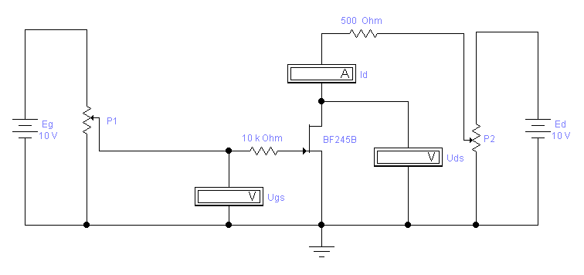
Napomena: U EWB realizaciji šemu spojiti bez korištenja potenciometara P1 i P2.

4. REZULTATI MJERENJA:

Tabela I

 | U_{DS} (V) | 0 | 0,5 | 1 | 1,5 | 2 | 3 | 4 | 6 | 8 | 10
U_{GS} = 0 V | I_{D} (mA)
U_{GS} = - 0,5 V | I_{D} (mA)
U_{GS} = - 1 V | I_{D} (mA)

Tabela II
 | U_{GS} (V) | 0 | - 0,5 | - 1 | - 1,5 | - 2 | - 3 | - 4 | Prekidni napon
U_{DS} = 2 V | I_{D} (mA)
U_{DS} = 15 V | I_{D} (mA)

5. ZAKLJUČAK:

JU TŠC ZVORNIK | Vježba br.8  JEDNOSTRANI ISPRAVLJAČ
Razred: | Učenik: | Datum: | Ocjena:
1. PRIBOR:
- Matador
- Generator funkcija
- Osciloskop
- Otpornik od 1 kΩ
- Dioda
- Multimetar
- Transformator.

2. ZADATAK:
- Povezati elemente prema šemi na matadoru.
- Izmjeriti instrumentom napone na ulazu i izlazu U_{ul} = _______ i U_{izl} = ________.
- Pomoću osciloskopa prikazati izgled ulaznog napona U_{ul} i izlaznog napona U_{izl}. Dobijene signale nacrtati na milimetarskom papiru.
- Priključiti elektrolitski kondenzator paralelno potrošaču i snimiti izgled izlaznog signala.Nacrtati na milimetarskom papiru.

3. ŠEMA SPOJA:
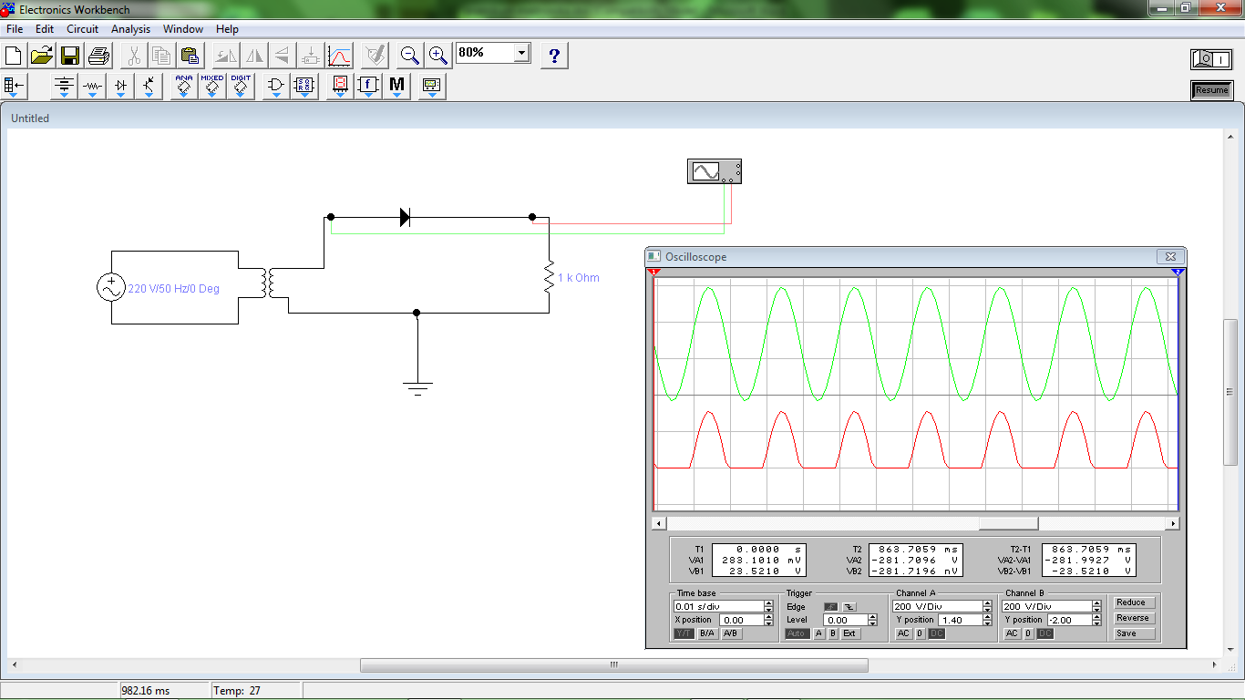

4. ZAKLJUČAK:

JU TŠC ZVORNIK | Vježba br.9  DVOSTRANI ISPRAVLJAČ
Razred: | Učenik: | Datum: | Ocjena:
1. PRIBOR:
- Matador
- Generator funkcija
- Osciloskop
- Otpornik od 1 kΩ
- Dvije diode
- Multimetar
- Transformator sa srednjom tačkom.

2. ZADATAK:
- Povezati elemente prema šemi na matadoru.
- Namjestiti mjerni instrument na 200 V naizmjenično i izmjeriti napon U₁₂ (između tačaka 1 i 2), U₁₀ i U₂₀ (naponi između pripadajućih tačaka). Rezultate unijeti u tabelu.
- Namjestiti instrument na 200 V istosmjerno i izmjeriti napon U_{izl},a rezultat takođe unijeti u tabelu.

- Pomoću osciloskopa prikazati izgled ulaznog napona U_{12,} U₁₀, U₂₀ te izlaznog napona U_{izl}. Dobijene signale nacrtati na milimetarski papir.

3. ŠEMA SPOJA:
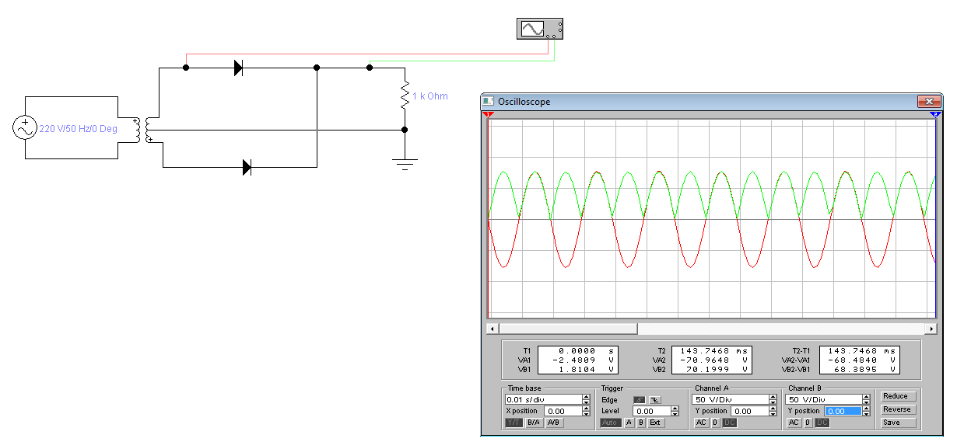
4. ZAKLJUČAK:

JU TŠC ZVORNIK | Vježba br.10  GRECOV ISPRAVLJAČ
Razred: | Učenik: | Datum: | Ocjena:

1. PRIBOR:
- Matador
- Generator funkcija
- Osciloskop
- Otpornik od 1 kΩ
- Četiri diode
- Multimetar
- Transformator.

2. ZADATAK:
- Povezati elemente prema šemi na matadoru.
- Izmjeri napon na sekundaru transformatora Uef (to je ulazni napon na pločici
spoja – namjesti mjerni instrument na naizmjenični napon), te izlazni, ispravljeni
napon Uizl (namjesti mjerni instrument na istosmjerni napon).
Izmjerene vrijednosti unesi u tabelu.
- Uz pomoć osciloskopa prikaži na ekranu izgled ulaznog i izlaznog napona. Dobijene signale precrtaj sa osciloskopa na milimetarski papir.

Uef (U_{ul}) | Uizl

3. ŠEMA SPOJA:
4. ZAKLJUČAK:

JU TŠC ZVORNIK | Vježba br.11  POJAČAVAČ SA ZAJEDNIČKIM EMITOROM
Razred: | Učenik: | Datum: | Ocjena:

1.PRIBOR:
- Matador
- Generator funkcija
- Jednosmjerni izvor napona 10 V
- Digitalni multimetar
- Otpornici 3 kΩ, 75 kΩ , 27 kΩ , 1 kΩ i i 2 od 2 kΩ
- Bipolarni transistor BC 107B
- Elektrolitski kondenzatori 10 μF i 2 od 100 μF
- Dvokanalni osciloskop

2. ZADATAK:
- Povezati elemente prema šemi na matadoru.
- Podesiti da naizmjenični napon učestanosti 1 kHz na izlazu generatora (Ug) bude 10 mV. Dovesti napone sa ulaza i izlaza pojačavača na dvokanalni osciloskop in a milimetarskom papiru nacrtati njihov oblik jedan ispod drugog tako da se vidi njihov oblik i fazni pomjeraj.
- Mijenjati učestanost na ulazu pojačavača prema tabeli I. Izmjeriti izlazni naizmjenični napon i izračunati pojačanje pojačavača. Rezultate unijeti u tabelu I.
- Nacrtati na milimetarskom papiru zavisnost pojačanja od učestanosti. Na horizontalnoj osi crtati učestanost u logaritamskoj razmjeri: prvu vrijednost – 10 Hz postaviti u koordinatni početak; za ostale izračunati logaritam i uzeti razmjeru 4 cm = 1 (na primjer log 50 je 1,7; u tački gdje je rastojanje od koordinatnog početka 0,7 treba označiti učestanost 50 Hz; 20 Hz na rastojanju 0,3; 100 Hz na rastojanju 1 itd.).Na dijagramu obilježiti propusni opseg pojačavača i posebno naznačiti granične učestanosti.
- Izmjeriti naizmjenični napon na učestanosti od 1 kHz na oba kraja otpornika Rg, Ug = ________ i U1 = __________ i njihovu razliku podijeliti sa njegovom otpornošću i tako izračunati struju koja ulazi u pojačavač.
I1 = ______/_____= _____. Podijeliti ulazni napon sa ulaznom strujom i tako izračunati ulaznu otpornost pojačavača:
Rul = ______/______ = _______.
- Na f = 1 kHz priključiti potrošač i za Ug = 10 mV ponovo izmjeriti izlazni napon:
Up = __________. Izračunati izlaznu otpornost pojačavača prema formuli:

$\text{Riz}=\frac{U_{\text{20}}−U_{p}}{U_{p}}⋅R_{p}$

3. ŠEMA SPOJA:
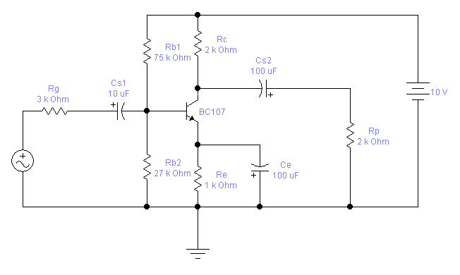

- REZULTATI MJERENJA:

Tabela I (Ug = 10 mV)
f(Hz) | 20 Hz | 50 Hz | 100 Hz | 300 Hz | 500 Hz | 1 kHz | 10 kHz | 100 kHz | 150 kHz | 200 kHz
U₂ (V)
$$A_{U}=\frac{U_{2}}{U_{1}}$$

5. ZAKLJUČAK:

JU TŠC ZVORNIK | Vježba br.12  POJAČAVAČ SA ZAJEDNIČKIM KOLEKTOROM
Razred: | Učenik: | Datum: | Ocjena:

1. PRIBOR:
- Matador
- Generator funkcija
- Jednosmjerni izvor napona 10 V
- Digitalni multimetar
- Otpornici 3 kΩ, 2 od 30 kΩ , 10 kΩ , 1 kΩ i 100 Ω
- Bipolarni transistor BC 107B
- Elektrolitski kondenzatori 10 μF i 500 μF
- Dvokanalni osciloskop

2. ZADATAK:
- Povezati elemente prema šemi na matadoru i kratko spojiti otpornika R₁.
- Izmjeriti jednosmjerni napon između emitora i mase U_{E} = __________ i između baze i mase U_{B} = _________.
- Dovesti na ulaz pojačavača naizmjenični napon U₁ = 100 mV, 1 kHz. Izmjeriti elektronskim voltmetrom izlazni napon U₂ = ___________ bez priključenog potrošača i izračunati naponsko pojačanje A_{u} = U₂ / U₁ = ____________.
- Skinuti kratak spoj sa otpornika R₁ i izmjeriti naizmjenične napone U_{g} = _______, U₁ = ________ i U_{b} = ________. Razlika napona U_{g} – U₁ podijeljena sa R_{g} daje ulaznu struju pojačavača I₁ = (u_{g} – U₁)/R_{g} = ________. Kada se ulazni napon U₁ podijeli sa ulaznom strujom, dobije se ulazna otpornost pojačavača:
R_{ul} = ___________. Razlika napona U₁ – U_{b} podijeljena sa otpornošću R₁ daje ulaznu otpornost pojačavača bez uticaja otpornika R_{b1} i R_{b2},
I_{ul} = (U₁ – U_{b})/ R₁ = ___________=__________;
R,_{ul} = U_{b}/I_{ul} = _____ / ____ = _____.
- Ponovo staviti kratak spoj na otpornik R₁ i izmjeriti izlazni napon bez priključenog potrošača U₂₀ = ________. Priključiti potrošač i ponovo izmjeriti izlazni napon:
U_{p} = ________. Izračunati izlaznu otpornost pojačavača prema formuli:

$\text{Riz}=\frac{U_{\text{20}}−U_{p}}{U_{p}}⋅R_{p}$
3. ŠEMA SPOJA:
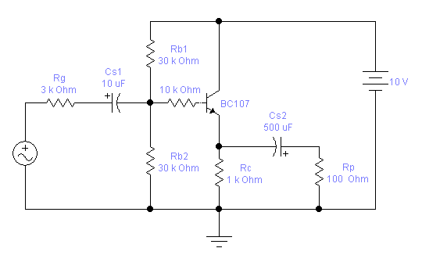

4. ZAKLJUČAK:

JU TŠC ZVORNIK | Vježba br.13  POJAČAVAČ SA FET-om
Razred: | Učenik: | Datum: | Ocjena:

1. PRIBOR:
- Matador
- Jednosmjerni izvor napona 15 V
- Generator funkcija
- Dva digitalna multimetra
- Otpornici 1 MΩ, 3 kΩ, 500 Ω i dva od 1 kΩ
- Unipolarni transistor BF 245B
- Elektrolitski kondenzatori 100 nF, 10 µF i 100μF

2. ZADATAK:
- Povezati elemente prema šemi na matadoru (otpornik od 3 kΩ služi za zaštitu od pogrešnog uključivanja).
- Dovesti na ulaz pojačavača naizmjenični napon 100 mV, 1 kHz iz generatora funkcija. Izmjeriti izlazni napon i izračunati naponsko pojačanje pojačavača:
U₂ = ________,
A_{u} = U₂ / U₁ = _________.
- Priključiti potrošač i ponovo izmjeriti naizmjenični izlazni napon. Izračunati izlaznu otpornost pojačavača prema formuli:

$\text{Riz}=\frac{U_{\text{20}}−U_{p}}{U_{p}}⋅R_{p}$

3. ŠEMA SPOJA:
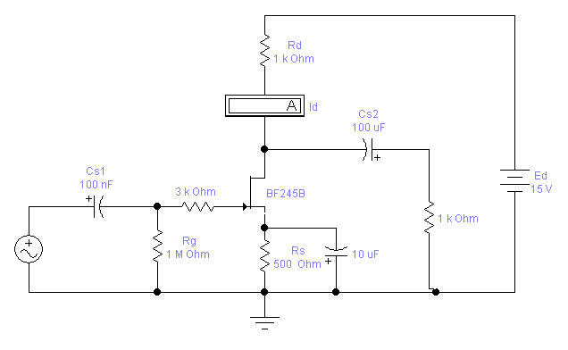
4. ZAKLJUČAK:

JU TŠC ZVORNIK | Vježba br.14  BIPOLARNI TRANZISTOR KAO PREKIDAČ
Razred: | Učenik: | Datum: | Ocjena:

1. PRIBOR:
- Matador
- Dva jednosmjerna izvora napona 10 V
- Dva digitalna multimetra
- 2 otpornika od 1 kΩ
- Bipolarni transistor BC 107B
- Dva potenciomera

2. ZADATAK:
- Povezati elemente prema šemi na matadoru.
- Snimiti prenosnu karakteristiku tranzistorskog prekidača. Mijenjati ulazni napon i mjeriti izlazni prema tabeli I. Nacrtati zavisnost izlaznog napona od ulaznog, uzimajući razmjeru 1cm = 1V.

Tabela I
U₁(V) | 0 | 0,5 | 0,6 | 0,7 | 0,8 | 1 | 2 | 3 | 4 | 5 | 10
U₂(V)

- Snimiti karakteristiku zasićenja tranzistora prema slici 1 i podacima iz tabele II. Mijenjati struju kolektora pomoću napona napajanja,a pomoću ugrađenog potenciometra stalno podešavati da struja baze bude 10 puta manja od kolektorske struje.

Tabela II I_{C} = 10 I_{B}
I_{C}(mA) | 1 | 2 | 3 | 4 | 5 | 6 | 7 | 8 | 9 | 10
U_{CEsat}(V)

- Nacrtati na milimetarskom papiru zavisnost napona zasićenja od kolektorske struje uzimajući razmjeru 10 cm = 0,1 V I 1 cm = 1 mA.
- Dovesti iz generatora funkcija preko otpornika od 1 kΩ na bazu tranzistora četvrtasti napon 4 V od vrha do vrha, učestanosti 1 kHz. Prvi kanal osciloskopa priključiti na bazu, a drugi na kolektor tranzistora. Nacrtati na milimetarskom papiru njihove oblike jedan ispod drugog.

3. ŠEMA SPOJA:

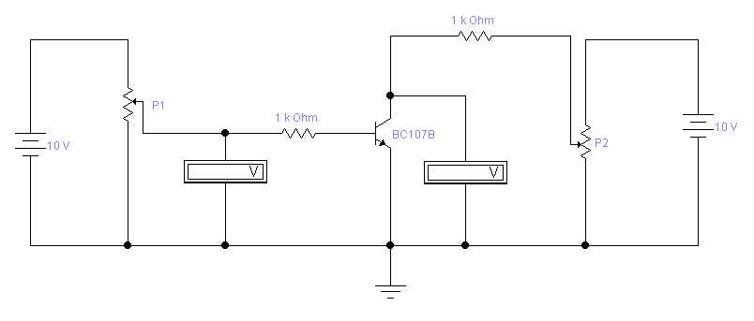
Napomena: U EWB realizaciji šemu spojiti bez korištenja potenciometara P1 i P2.

4. ZAKLJUČAK:

